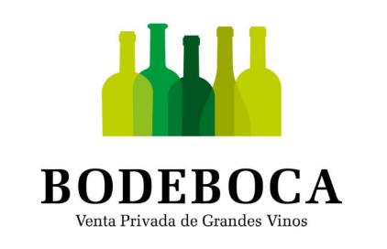

Muster-Widerrufsformular
Wenn Sie den Vertrag widerrufen wollen, dann füllen Sie bitte dieses Formular aus und senden Sie es zurück an:
BODEBOCA, S.L.
Calle Gustavo Fernández Balbuena 11
28002 Madrid
Spanien
Email: kontakt@bodeboca.de
Telefon: +34 911 981 237
Hiermit widerrufe(n) ich/wir den von mir/uns abgeschlossenen Vertrag über den Kauf der folgenden Waren / die Erbringung der folgenden Dienstleistung: ..................................................................................................................................................................................................................................................................................................................
..................................................................................................................................................................................................................................................................................................................
(Name der Ware, ggf. Bestellnummer und Preis)
Ware bestellt am: ..........................................................................................................................
Ware erhalten am: ............................................................................................................
Name und Anschrift des Verbrauchers:
Name des Verbrauchers: ................................................................................................................
Straße und Hausnummer: ..............................................................................................................
Postleitzahl: ....................................................................................................................................
Land: ...............................................................................................................................................
Datum: .................................
Unterschrift (nur bei schriftlichem Widerruf): ...............................................................................

